Especificación de Casos de Uso

Guías y Videos Institucionales UAEMéx
Fecha: 12/11/2025

Contenido
Historial de Versiones 4
Información del Proyecto 4
Aprobaciones 4
Resumen Ejecutivo 5
Diagrama de Casos de Uso 6
Descripción de Actores 18
Actor 1: Estudiante 18
Actor 2: Diseñador de Contenido 19
Actor 3: Coordinador Académico 20
Actor 4: Equipo de Producción Audiovisual 21
Actor 5: Encargado de Difusión 22
Actor 6: Personal Administrativo 23
Actor 7: Gerente de Proyecto 24
Actor 8: Patrocinador Institucional 25
Especificación de Casos de Uso 26
Creación de Guía Digital 26
Validación Académica de Contenidos 27
Generación de Códigos QR 28
Producción de Video Tutorial 29
Creación de Guía Digital 29
Creación de Guía Digital ¡Error! Marcador no definido.
Creación de Guía Digital 30
Creación de Guía Digital 31
Creación de Guía Digital 31
Creación de Guía Digital 32
Creación de Guía Digital 33
Creación de Guía Digital 33

Historial de Versiones
Fecha | Versión | Autor | Organización | Descripción
30/09/2025 | 1.0 | David Israel Guerrero Estrada | πCHUL@S ENTERPRISE | Creación inicial del documento de especificación de casos de uso.

Información del Proyecto
Empresa / Organización | πCHUL@S ENTERPRISE
Proyecto | Guías y Videos Institucionales UAEMéx
Fecha de preparación | 30/09/2025
Cliente | Universidad Autónoma del Estado de México (UAEMéx)
Patrocinador principal | Prof. Hazem Álvarez Rodríguez
Gerente / Líder de Proyecto | David Israel Guerrero Estrada
Gerente / Líder de Desarrollo de Software | Luis Alberto Mejía López

Aprobaciones
Nombre y Apellido | Cargo | Departamento u Organización | Fecha | Firma
Prof. Hazem Álvarez Rodríguez | Patrocinador Principal | Dirección Académica UAEMéx | 08/12/2025
David Israel Guerrero Estrada | Gerente del Proyecto | πCHUL@S ENTERPRISE | 08/12/2025
Martha Vargas Cruz | Encargada de Control Escolar | UAEMéx | 08/12/2025
María Candelaria Mónica Niembro Gaona | Encargada de Becas | UAEMéx | 08/12/2025

Resumen Ejecutivo
El presente documento describe los principales casos de uso del sistema de guías y videos institucionales, desarrollado por πCHUL@S ENTERPRISE en colaboración con la Universidad Autónoma del Estado de México.
El propósito de este sistema es documentar y digitalizar procesos escolares clave mediante materiales multimedia y códigos QR que faciliten la orientación a estudiantes y personal académico.
Los procesos de negocio descritos en este documento corresponden a:
- Consulta de calificaciones
- Registro de becas
- Baja de materias
- Acceso y uso de Microsoft Teams
- Distribución y validación de guías
- Publicación de materiales en plataforma institucional
- Aplicación de encuestas de comprensión
- Generación de reportes y métricas
Áreas involucradas:
- Control Escolar
- Becas Institucionales
- Coordinaciones Académicas
Módulos del sistema descritos:
- Módulo de Guías Digitales (PDF interactivos)
- Módulo de Videos Tutoriales
- Módulo de Acceso mediante Códigos QR
- Módulo de Métricas y Retroalimentación
Cada caso de uso describe cómo los diferentes actores (estudiantes, diseñadores, administradores, coordinadores, etc.) interactúan con el sistema para crear, acceder, distribuir o evaluar los materiales digitales.

Diagrama de Casos de Uso
Módulo 1: Gestión de Guías Institucionales

CU-001: Crear Guía Digital
Actor principal: Diseñador de contenido
Descripción: El diseñador elabora una guía en formato PDF con instrucciones paso a paso sobre un proceso académico o administrativo.
Flujo principal:
- El diseñador accede al sistema.
- Crea una nueva guía utilizando la plantilla institucional.
- Inserta imágenes, texto y vínculos interactivos.
- Guarda y envía para revisión.
Relaciones:
- Extiende a CU-002 Validar Guía Institucional (se ejecuta tras la creación).
- Usa la plantilla definida en el sistema.
Resultado: Guía digital lista para revisión.
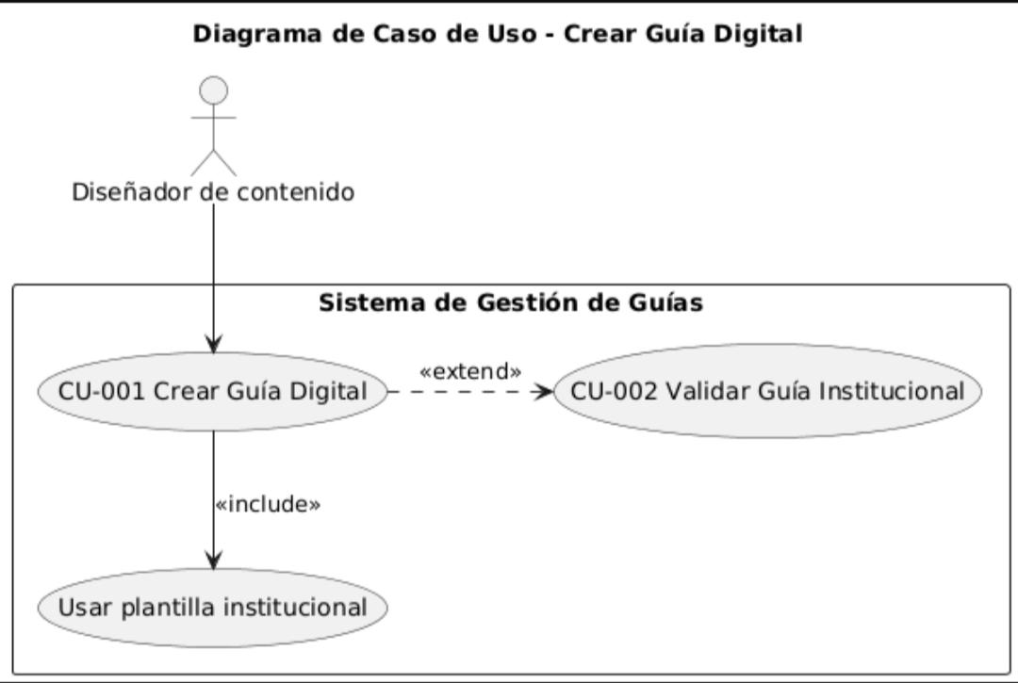

CU-002: Validar Guía Institucional
Actor principal: Coordinador Académico
Descripción: El coordinador revisa y valida la información y formato de las guías creadas para garantizar su calidad y cumplimiento institucional.
Flujo principal:
- El coordinador recibe notificación de nueva guía.
- Revisa estructura, ortografía y consistencia de datos.
- Aprueba o rechaza el material con observaciones.
Relaciones:
- Usa CU-001 (creación de guía).
- Extiende CU-011 (revisión periódica de materiales).
Resultado: Guía aprobada o devuelta para corrección.
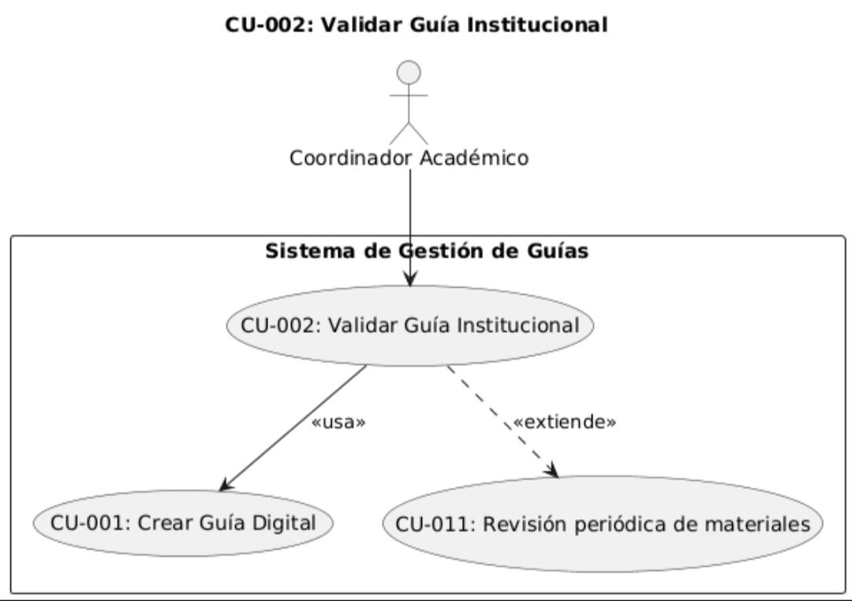

CU-003: Publicar Guía en Plataforma Institucional
Actor principal: Encargado de difusión
Descripción: Permite subir y publicar las guías validadas en la plataforma oficial de la universidad para que los estudiantes las consulten.
Flujo principal:
- Se accede al módulo de publicación.
- Se selecciona la guía aprobada.
- Se carga en el sistema institucional.
- Se genera un enlace público.
Relaciones:
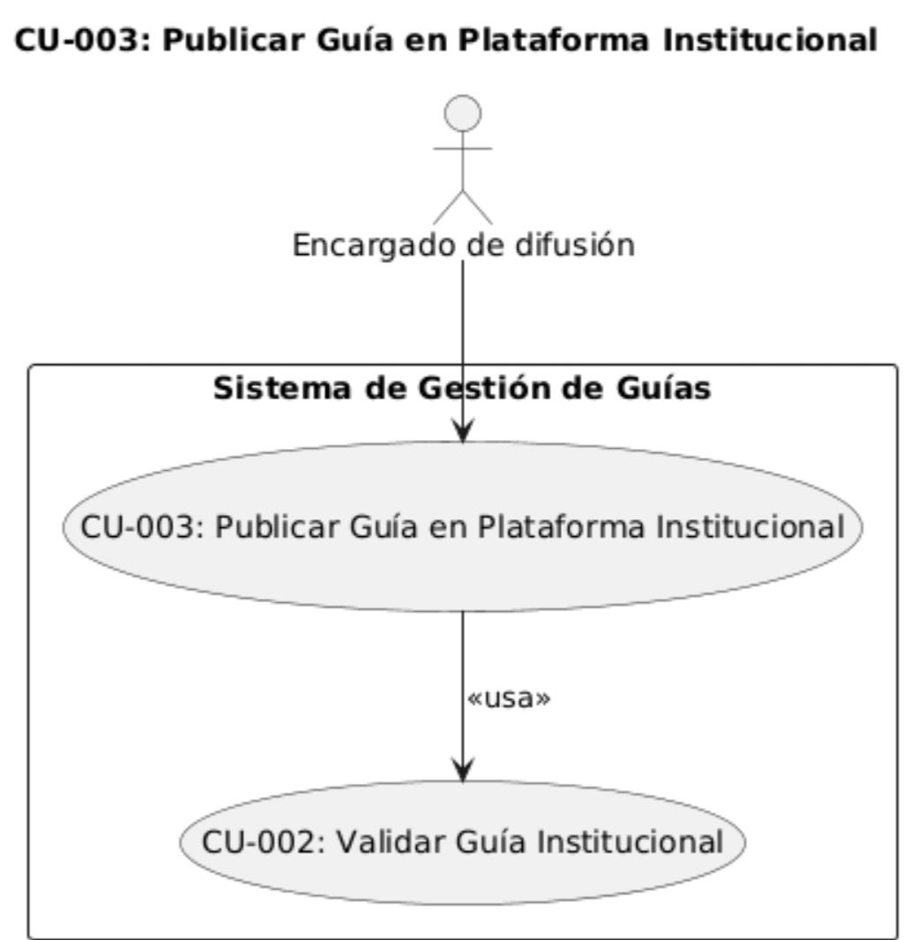
- Usa CU-002 (solo guías aprobadas pueden publicarse).
Resultado: Guía publicada y disponible para los usuarios.

Módulo 2: Gestión de Videos Tutoriales

CU-004: Grabar Video Tutorial
Actor principal: Equipo de producción audiovisual
Descripción: Registra el proceso visual de un trámite o función institucional, siguiendo un guion predefinido.
Flujo principal:
- Se selecciona el tema o proceso.
- Se graba el video según el guion validado.
- Se edita y agrega la plantilla gráfica institucional.
Relaciones:
- Usa el guion creado en CU-005.
Resultado: Video finalizado en formato editable.

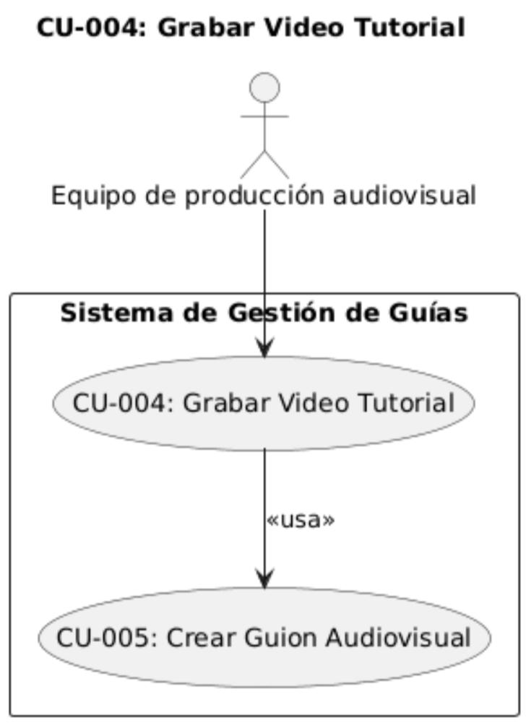

CU-005: Validar Guion o Storyboard
Actor principal: Coordinador Académico
Descripción: Aprueba el guion de los videos antes de su grabación.
Flujo principal:
- El diseñador envía el guion al coordinador.
- Se revisa la estructura, claridad y precisión.
- Se autoriza o devuelve con observaciones.
Relaciones:
- Extiende CU-004 (es prerrequisito para grabación).
Resultado: Guion aprobado para producción.

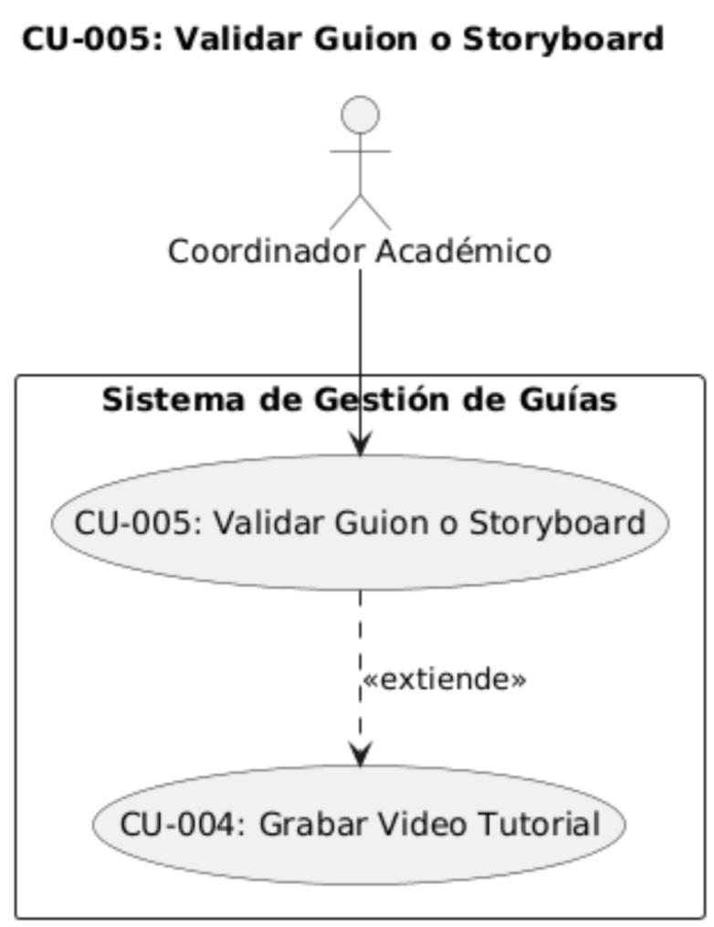

CU-006: Exportar Video Final
Actor principal: Editor audiovisual
Descripción: Convierte el video editado al formato MP4 institucional y lo sube al repositorio del sistema.
Flujo principal:
- Se abre el proyecto finalizado.
- Se exporta en formato MP4.
- Se sube al servidor institucional.
Relaciones:
- Usa CU-004 (video grabado).
- Extiende CU-007 (generación de QR).
Resultado: Video listo para publicación.

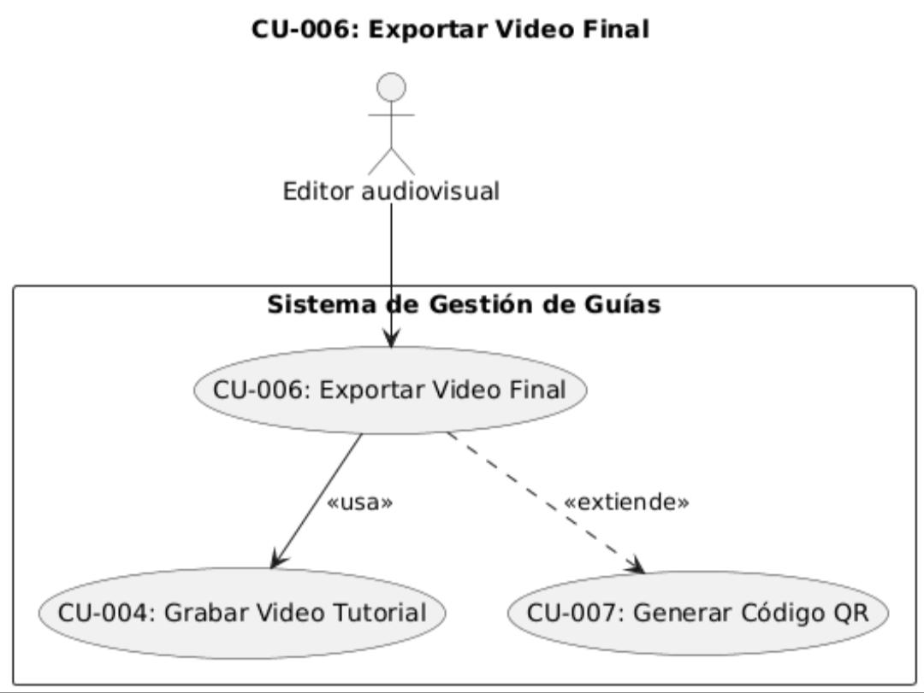

Módulo 3: Distribución de Contenidos

CU-007: Generar Código QR para Material
Actor principal: Encargado de difusión
Descripción: Crea un código QR único para cada guía o video institucional.
Flujo principal:
- Se selecciona el enlace del material.
- El sistema genera el QR automáticamente.
- Se guarda el código para impresión o publicación.
Relaciones:
- Usa CU-003 y CU-006 (guías y videos publicados).
Resultado: QR activo y funcional.

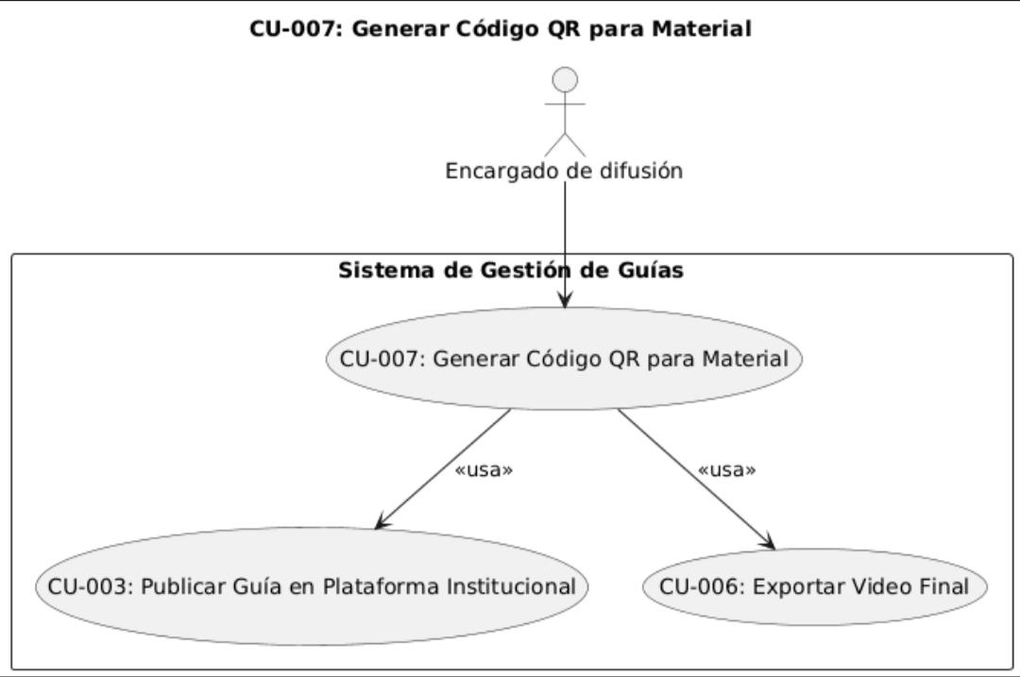

CU-008: Colocar QR en Aulas y Oficinas
Actor principal: Personal administrativo
Descripción: Instala físicamente los carteles con códigos QR en aulas, oficinas o espacios institucionales.
Flujo principal:
- Se imprimen los QR validados.
- Se colocan en lugares visibles.
- Se verifica que dirijan correctamente al recurso.
Relaciones:
- Usa CU-007 (códigos generados).
Resultado: Acceso rápido a materiales mediante QR.

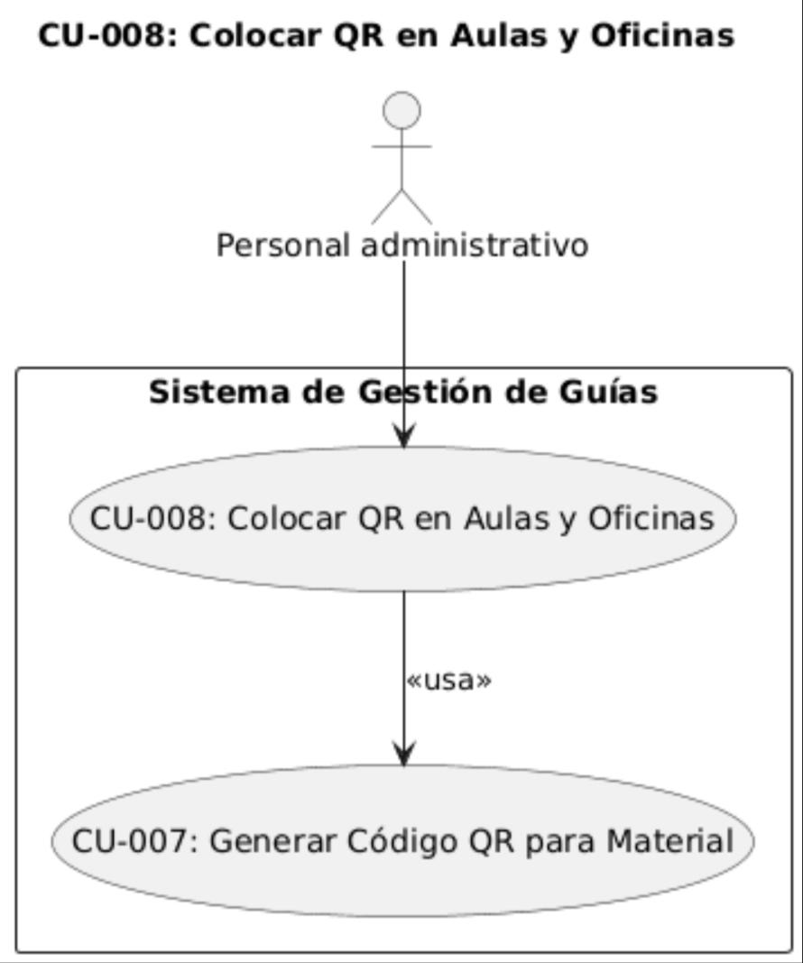

CU-009: Acceder a Material mediante QR
Actor principal: Estudiante
Descripción: Permite al estudiante escanear un código QR y visualizar el material vinculado (guía o video).
Flujo principal:
- Escanea el QR con su dispositivo móvil.
- El sistema redirige al material.
- Visualiza el contenido.
Relaciones:
- Extiende CU-008 (uso posterior a colocación).
Resultado: El estudiante accede sin error al material.

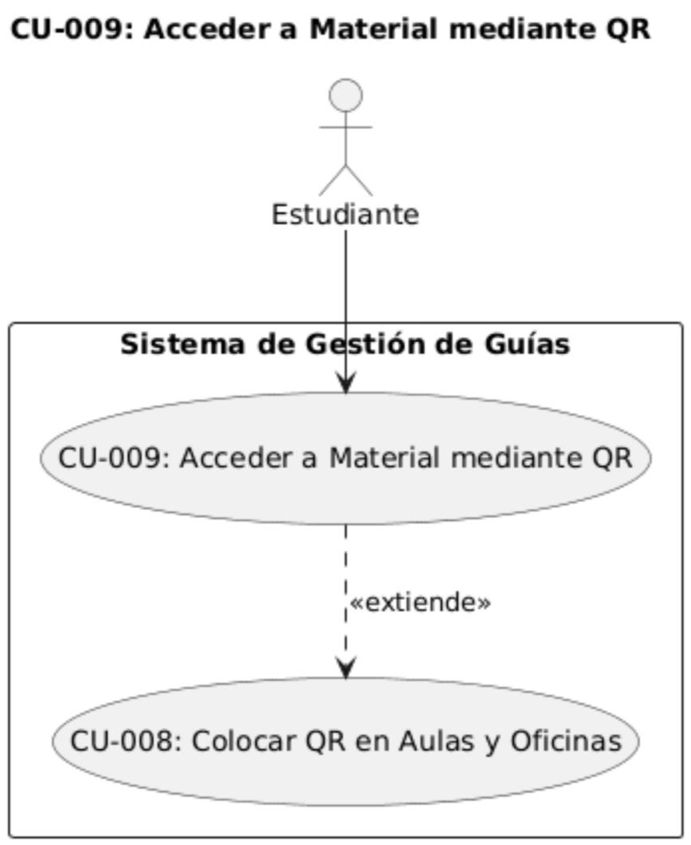

Módulo 4: Evaluación y Mejora Continua
CU-010: Aplicar Encuesta de Comprensión
Actor principal: Estudiante
Descripción: Contesta una breve encuesta para evaluar la claridad y utilidad de las guías y videos.
Flujo principal:
- Tras visualizar el material, el sistema ofrece la encuesta.
- El estudiante responde las preguntas.
- El sistema guarda las respuestas.
Relaciones:
- Usa CU-009 (requiere haber accedido al material).
Resultado: Encuesta completada con éxito.
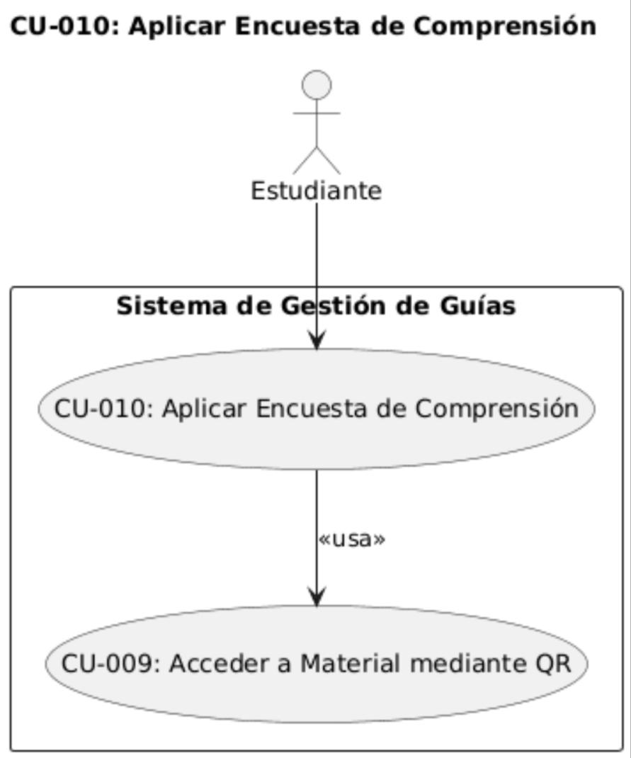

CU-011: Revisar y Actualizar Materiales
Actor principal: Coordinador Académico
Descripción: Supervisa periódicamente la vigencia de los materiales, actualizando los contenidos cuando sea necesario.
Flujo principal:
- Se revisan materiales existentes.
- Se detectan cambios institucionales.
- Se corrigen o sustituyen los documentos o videos.
Relaciones:
- Usa CU-002 y CU-006 (actualiza materiales existentes).
Resultado: Material institucional actualizado y vigente.

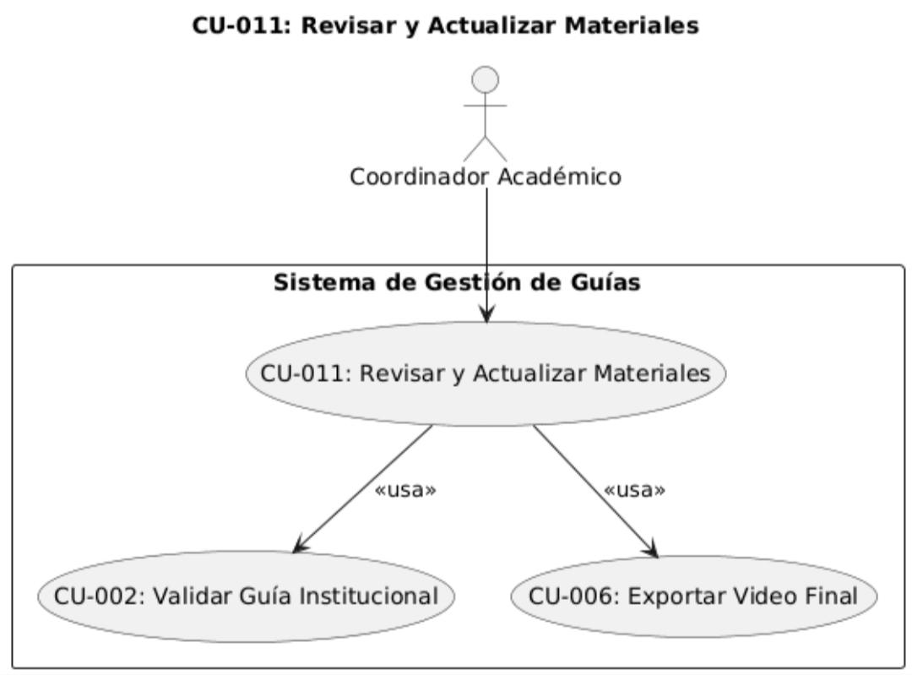

CU-012: Generar Informe Final del Proyecto
Actor principal: Gerente de Proyecto
Descripción: Compila métricas de uso, retroalimentación y desempeño general para entregar un informe final.
Flujo principal:
- El sistema reúne métricas de visualización, encuestas y revisiones.
- Se genera un reporte en formato PDF.
- El gerente lo revisa y entrega a los patrocinadores.
Relaciones:
- Usa CU-010 (datos de encuestas)
- Extiende CU-011 (datos de revisión).
Resultado: Informe completo y validado sobre resultados del proyecto.
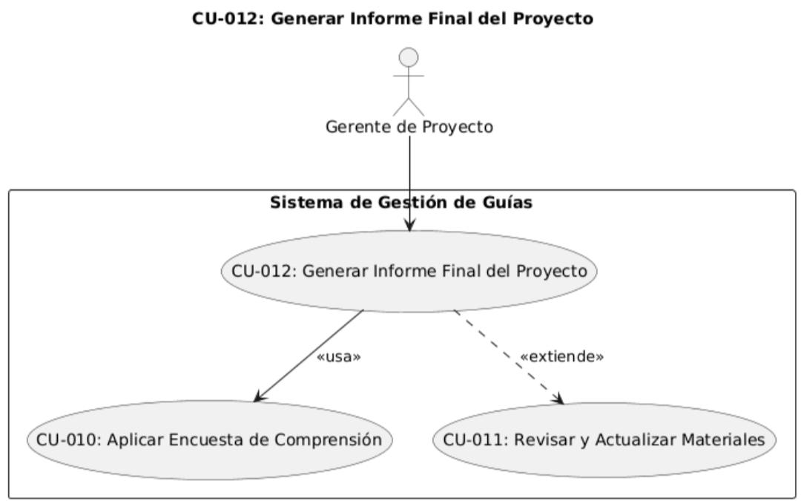

Descripción de Actores

Actor 1: Estudiante
Actor | Estudiante | Identificador:  ACT-001
Descripción | Usuario principal del sistema. Representa a los alumnos de la institución que consultan las guías, visualizan videos, responden encuestas y aprovechan los materiales de apoyo académico mediante códigos QR.
Características | - Edad promedio de 17 a 25 años.  - Acceso a dispositivos móviles o computadoras con conexión a internet.  - Nivel básico o medio en el uso de herramientas digitales.
Relación | Interactúa directamente con los casos de uso de acceso a materiales, encuestas, y uso de códigos QR. Indirectamente, depende de los contenidos creados por diseñadores y validados por el coordinador académico.
Referencias | - Casos de Uso: CU-009, CU-010  - Diagramas: Acceso a Materiales, Evaluación de Comprensión

Atributos
Nombre | Descripción | Tipo
Nombre completo | Identificación del estudiante | Texto
Número de cuenta | Clave única institucional | Numérico
Programa académico | Carrera o área de estudios | Texto
Correo institucional | Medio de contacto | Texto

Comentarios
Es el principal beneficiario del sistema; su experiencia determina la calidad percibida del proyecto.

Actor 2: Diseñador de Contenido
Actor | Diseñador de Contenido | Identificador:  ACT-002
Descripción | Responsable de crear las guías digitales y material visual bajo los lineamientos institucionales.
Características | - Conocimientos en diseño gráfico y redacción técnica.  - Manejo de software de edición y maquetación.  - Trabajo en coordinación con el equipo de validación.
Relación | Se relaciona directamente con el coordinador académico y el encargado de difusión.
Referencias | - Casos de Uso: CU-001, CU-005  - Diagramas: Creación de Guías, Validación Académica

Atributos
Nombre | Descripción | Tipo
Nombre | Nombre del diseñador | Texto
Cargo | Rol dentro del proyecto | Texto
Herramientas | Software utilizado (Canva, Word, PDF Editor) | Texto
Estado de guía | En creación, enviada, aprobada | Texto

Comentarios
El diseñador es clave para la coherencia visual y técnica del material.

Actor 3: Coordinador Académico
Actor | Coordinador Académico | Identificador:  ACT-003
Descripción | Encargado de validar los materiales producidos y garantizar su alineación con las políticas institucionales.
Características | - Alta responsabilidad en control de calidad de contenidos.  - Conocimiento de los procesos administrativos y académicos.  - Supervisa revisiones y actualizaciones.
Relación | Supervisa a los diseñadores y editores; reporta resultados al gerente del proyecto.
Referencias | - Casos de Uso: CU-002, CU-005, CU-011  - Diagramas: Validación de Contenidos

Atributos
Nombre | Descripción | Tipo
Nombre | Identificación del coordinador | Texto
Departamento | Área académica que supervisa | Texto
Estado de validación | Pendiente, Aprobado, Devuelto | Texto

Comentarios
Actor esencial para asegurar la precisión institucional de los contenidos.

Actor 4: Equipo de Producción Audiovisual
Actor | Equipo de Producción Audiovisual | Identificador:  ACT-004
Descripción | Responsable de la grabación, edición y exportación de los videos tutoriales institucionales.
Características | - Manejo de equipos de grabación y edición digital.  - Aplica el guion aprobado y los lineamientos gráficos institucionales.  - Coordina con el diseñador y el coordinador.
Relación | Colabora con el diseñador (guion/storyboard) y el encargado de difusión (publicación).
Referencias | - Casos de Uso: CU-004, CU-006  - Diagramas: Producción de Videos

Atributos
Nombre | Descripción | Tipo
Nombre | Integrante o responsable del equipo | Texto
Rol | Función (grabación, edición, animación) | Texto
Estado de video | En grabación, edición, finalizado | Texto

Comentarios
Su trabajo define la calidad audiovisual y la presentación final de los contenidos.

Actor 5: Encargado de Difusión
Actor | Encargado de Difusión | Identificador:  ACT-005
Descripción | Administra la publicación de materiales en plataformas institucionales, generación de códigos QR y comunicación interna.
Características | - Conocimientos en herramientas web e institucionales.  - Coordina la publicación en canales oficiales.  - Garantiza accesibilidad y actualización de enlaces.
Relación | Colabora con el diseñador y el coordinador académico para validar publicaciones.
Referencias | - Casos de Uso: CU-003, CU-007  - Diagramas: Publicación de Materiales

Atributos
Nombre | Descripción | Tipo
Nombre | Encargado de difusión | Texto
Área | Comunicación o difusión institucional | Texto
Estado de publicación | En revisión, publicada, actualizada | Texto

Comentarios
Asegura que los materiales lleguen correctamente a los usuarios finales.

Actor 6: Personal Administrativo
Actor | Personal Administrativo | Identificador:  ACT-006
Descripción | Responsable de la colocación física y mantenimiento de carteles con códigos QR en las áreas correspondientes.
Características | - Conoce la distribución de los espacios institucionales.  - Encargado de asegurar la visibilidad y funcionamiento de los materiales.
Relación | Depende del encargado de difusión para recibir materiales.
Referencias | - Casos de Uso: CU-008  - Diagramas: Distribución Física de Materiales

Atributos
Nombre | Descripción | Tipo
Nombre | Identificación del trabajador | Texto
Zona asignada | Área o edificio | Texto
Estado del QR | Instalado, Dañado, Reemplazado | Texto

Comentarios
Garantiza la disponibilidad física del acceso a los materiales mediante QR.

Actor 7: Gerente de Proyecto
Actor | Gerente de Proyecto | Identificador:  ACT-007
Descripción | Supervisa el cumplimiento general del proyecto, la coordinación entre áreas y la elaboración del informe final.
Características | - Conocimiento en gestión de proyectos educativos y tecnológicos.  - Encargado de la comunicación con el patrocinador principal.
Relación | Colabora con todos los actores para recopilar información final.
Referencias | - Casos de Uso: CU-012  - Diagramas: Cierre y Evaluación del Proyecto

Atributos
Nombre | Descripción | Tipo
Nombre | Identificación del gerente | Texto
Rol | Gestor general del proyecto | Texto
Estado del proyecto | En curso, finalizado | Texto

Comentarios
Actor clave para la toma de decisiones y la entrega de resultados institucionales.

Actor 8: Patrocinador Institucional
Actor | Patrocinador Institucional | Identificador:  ACT-008
Descripción | Entidad o persona que financia y autoriza la realización del proyecto dentro de la universidad.
Características | - Rol ejecutivo o administrativo de alto nivel.  - Supervisa resultados y asegura alineación con los objetivos institucionales.
Relación | Recibe informes del gerente de proyecto y valida los resultados finales.
Referencias | - Casos de Uso: CU-012  - Diagramas: Validación de Resultados

Atributos
Nombre | Descripción | Tipo
Nombre | Identificación del patrocinador | Texto
Cargo | Puesto institucional | Texto
Fecha de aprobación | Fecha de validación final | Fecha

Comentarios
Define la continuidad y éxito institucional del proyecto.

Especificación de Casos de Uso

Creación de Guía Digital
Caso de Uso | Creación de Guía Digital | Identificador:  CU-001
Actores | Diseñador de Contenido, Coordinador Académico
Tipo | Primario
Referencias | Requerimientos 001, 005, 006
Precondición | El diseñador cuenta con el contenido aprobado y acceso al formato institucional.
Postcondición | La guía queda almacenada en formato PDF con diseño institucional.
Descripción | Permite al diseñador crear una guía informativa visualmente coherente y funcional.

Curso Normal

Nro. | Ejecutor | Paso o Actividad
1 | Diseñador | Abre la plantilla institucional de guía.
2 | Diseñador | Inserta texto, imágenes y pasos del proceso.
3 | Sistema | Guarda los cambios y genera vista previa.
4 | Coordinador | Revisa y aprueba la guía final.
5 | Sistema | Marca el documento como “Aprobado”.

Cursos Alternos

Nro. | Descripción de acciones alternas
1 | Si hay errores, el coordinador devuelve la guía con observaciones para su corrección.

Validación Académica de Contenidos
Caso de Uso | Validación Académica de Contenidos | Identificador:  CU-002
Actores | Coordinador Académico
Tipo | Primario
Referencias | Requerimiento 007
Precondición | El material ha sido creado y enviado para revisión.
Postcondición | La guía queda almacenada en formato PDF con diseño institucional.
Descripción | El contenido se aprueba o se devuelve con observaciones.

Curso Normal

Nro. | Ejecutor | Paso o Actividad
1 | Coordinador | Accede al repositorio de materiales.
2 | Coordinador | Verifica estructura, ortografía y validez del contenido.
3 | Sistema | Registra resultado de validación.
4 | Coordinador | Envía notificación de aprobación al diseñador.

Cursos Alternos

Nro. | Descripción de acciones alternas
2 | Si el contenido presenta errores, se devuelve con comentarios.

Generación de Códigos QR
Caso de Uso | Generación de Códigos QR | Identificador:  CU-003
Actores | Encargado de Difusión
Tipo | Primario
Referencias | Requerimiento 012, 013
Precondición | El enlace al material está disponible y aprobado.
Postcondición | Se generan códigos QR escaneables y asociados a cada guía o video.
Descripción | Automatiza la creación de códigos QR funcionales para distribuir los materiales.

Curso Normal

Nro. | Ejecutor | Paso o Actividad
1 | Encargado de Difusión | Abre el generador de códigos QR.
2 | Encargado | Introduce el enlace del video o guía.
3 | Sistema | Genera el QR único.
4 | Encargado | Descarga el archivo y lo verifica.

Cursos Alternos

Nro. | Descripción de acciones alternas
3 | Si el enlace es inválido, el sistema muestra un mensaje de error.

Producción de Video Tutorial
Caso de Uso | Producción de Video Tutorial | Identificador:  CU-004
Actores | Equipo de Producción Audiovisual, Diseñador
Tipo | Primario
Referencias | Requerimientos 008–011
Precondición | Existe un guion/storyboard aprobado.
Postcondición | Se genera un video institucional listo para publicación.
Descripción | El equipo graba y edita el contenido en base al guion validado.

Curso Normal

Nro. | Ejecutor | Paso o Actividad
1 | Diseñador | Entrega guion y storyboard al equipo.
2 | Equipo de Producción | Graba los clips y locuciones.
3 | Sistema | Almacena los archivos en repositorio temporal.
4 | Equipo de Producción | Edita y exporta el video final.

Cursos Alternos

Nro. | Descripción de acciones alternas
2 | Si la grabación tiene errores, se repite el segmento.

5. Publicación de Materiales Institucionales
Caso de Uso | Publicación de Materiales Institucionales | Identificador:  CU-005
Actores | Encargado de Difusión, Coordinador Académico
Tipo | Primario
Referencias | Requerimientos 016, 017
Precondición | Los materiales están validados y con QR asignado.
Postcondición | El contenido se publica en la plataforma oficial.
Descripción | El encargado sube guías y videos a la plataforma institucional.

Curso Normal

Nro. | Ejecutor | Paso o Actividad
1 | Encargado | Accede a la plataforma institucional.
2 | Encargado | Sube los archivos y metadatos.
3 | Sistema | Verifica formato y permisos.
4 | Coordinador | Autoriza publicación final.

Cursos Alternos

Nro. | Descripción de acciones alternas
3 | Si hay error de formato, se rechaza la carga y se notifica al encargado.

6. Distribución Física de QR
Caso de Uso | Distribución Física de QR | Identificador:  CU-006
Actores | Personal Administrativo
Tipo | Secundario
Referencias | Requerimiento 015
Precondición | Los QR están generados y aprobados.
Postcondición | Los QR quedan colocados en aulas y oficinas.
Descripción | Asegura que los códigos QR estén disponibles para los usuarios finales.

Curso Normal

Nro. | Ejecutor | Paso o Actividad
1 | Personal Administrativo | Recibe los carteles impresos.
2 | Personal | Coloca los QR en los lugares designados.
3 | Sistema | Registra la ubicación y estado del QR.

Cursos Alternos

Nro. | Descripción de acciones alternas
2 | Si un QR se daña, se solicita reposición.

7. Acceso a Materiales por Parte del Estudiante
Caso de Uso | Acceso a Materiales por Parte del Estudiante | Identificador:  CU-007
Actores | Estudiante
Tipo | Primario
Referencias | Requerimientos 001–004
Precondición | El QR está disponible y funcional.
Postcondición | El estudiante accede al material deseado.
Descripción | El alumno escanea el código QR y visualiza el material vinculado.

Curso Normal

Nro. | Ejecutor | Paso o Actividad
1 | Estudiante | Escanea el código QR con su dispositivo.
2 | Sistema | Redirige al enlace correspondiente.
3 | Estudiante | Visualiza o descarga el contenido.

Cursos Alternos

Nro. | Descripción de acciones alternas
2 | Si no hay conexión, el acceso se reintenta más tarde.

8. Evaluación de Comprensión del Usuario
Caso de Uso | Evaluación de Comprensión del Usuario | Identificador:  CU-008
Actores | Estudiante, Coordinador Académico
Tipo | Secundario
Referencias | Requerimiento 018
Precondición | El estudiante ya visualizó la guía o video.
Postcondición | Se almacenan los resultados de satisfacción.
Descripción | Evalúa la efectividad de los materiales mediante encuestas.

Curso Normal

Nro. | Ejecutor | Paso o Actividad
1 | Estudiante | Ingresa a la encuesta.
2 | Sistema | Registra las respuestas.
3 | Coordinador | Consulta los resultados globales.

Cursos Alternos

Nro. | Descripción de acciones alternas
1 | Si el estudiante no completa la encuesta, se guarda como “pendiente”.

9. Revisión Periódica de Materiales
Caso de Uso | Revisión Periódica de Materiales | Identificador:  CU-009
Actores | Coordinador Académico, Diseñador
Tipo | Secundario
Referencias | Requerimiento 019
Precondición | Han pasado al menos 6 meses desde la publicación del material.
Postcondición | Los materiales se actualizan o confirman vigentes.
Descripción | Se revisan los contenidos para asegurar su validez y vigencia.

Curso Normal

Nro. | Ejecutor | Paso o Actividad
1 | Sistema | Envía recordatorio de revisión.
2 | Coordinador | Evalúa la vigencia del contenido.
3 | Diseñador | Realiza actualizaciones si es necesario.

10. Exportación y Respaldo de Materiales
Caso de Uso | Exportación y Respaldo de Materiales | Identificador:  CU-010
Actores | Diseñador, Encargado de Difusión
Tipo | Secundario
Referencias | Requerimiento 011
Precondición | El material está finalizado.
Postcondición | Se almacena una copia en formato seguro (MP4, PDF).
Descripción | Garantiza el respaldo y compatibilidad de los materiales.

Curso Normal

Nro. | Ejecutor | Paso o Actividad
1 | Diseñador | Exporta archivos finales.
2 | Sistema | Genera copia de respaldo.
3 | Encargado | Verifica integridad de los archivos.

11. Generación de Informe Final
Caso de Uso | Generación de Informe Final | Identificador:  CU-011
Actores | Gerente de Proyecto, Coordinador Académico
Tipo | Primario
Referencias | Requerimiento 020
Precondición | Todos los materiales y encuestas están completados.
Postcondición | Se genera un informe con resultados e indicadores.
Descripción | Consolida resultados de impacto y estadísticas de uso.

Curso Normal

Nro. | Ejecutor | Paso o Actividad
1 | Gerente | Reúne métricas de todas las áreas.
2 | Sistema | Genera gráficos y resúmenes.
3 | Coordinador | Revisa y aprueba informe final.

12. Aprobación Institucional Final
Caso de Uso | Aprobación Institucional Final | Identificador:  CU-012
Actores | Patrocinador Institucional, Gerente de Proyecto
Tipo | Primario
Referencias | CU-011
Precondición | El informe final está completo y entregado.
Postcondición | El proyecto se aprueba oficialmente.
Descripción | Etapa final de cierre del proyecto.

Curso Normal

Nro. | Ejecutor | Paso o Actividad
1 | Gerente | Envía el informe al patrocinador.
2 | Patrocinador | Evalúa resultados y cumplimiento.
3 | Sistema | Registra la aprobación final.

